**СПИСОК**

**ИНДЕКСОВ АДМИНИСТРАТИВНО-ТЕРРИТОРИАЛЬНОЙ ПРИНАДЛЕЖНОСТИ**

**ПАМЯТНИКОВ КУЛЬТУРЫ СССР[1]**

Утверждён

приказом Министра культуры СССР

от 27 марта 1972 г. № 153

Названия административно-территориальных единиц и шифры документов,

включающие индексы (цифровое обозначение) административно-территориальной принадлежности памятников культуры СССР, в описях архивного фонда НМС приводятся в соответствии с данным списком.

**1. РСФСР (г. Москва)**

**42. Ростовская область (г. Ростов-на-Дону)**

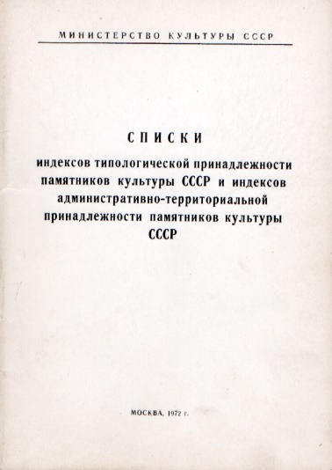1. г. Ростов-на-Дону

2. Азовский район

3. Аксайский район

4. Багаевский район

5. Белокалитвинский район

6. Боковский район

7. Верхнедонский район

8. Вешенский район

9. Дубовский район

10. Егорлыкский район

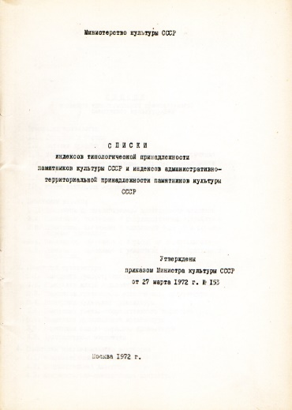11. Заветинский район

12. Зерноградский район

13. Зимовниковский район

14. Каменский район

15. Кашарский район

16. Константиновский район

17. Красносулинский район

18. Мартыновский район

19. Матвеево-Курганский район

20. Миллеровский район

21. Милютинский район

22. Морозовский район

23. Мясниковский район

24. Неклиновский район

25. Обливский район

26. Октябрьский район

27. Орловский район

28. Песчанокопский район

29. Пролетарский район

30. Ремнтненский район

31. Родионово-Несветайский район

32. Сальский район

33. Семикаракорский район

34. Тарасовский район

35. Тацинский район

36. Усть-Донецкий район

37. Целинский район

38. Цимлянский район

39. Чертковский район

С.В. Илевич

1. Списки индексов типологической принадлежности памятников культуры СССР и индексов административно-территориальной принадлежности памятников культуры СССР. МК СССР. М., 1972. С. 31,32.